

**台州学院**

《Java web程序设计》

实验报告

|  |  |
| --- | --- |
| **题 目：** | **宠物医院信息管理系统** |
| **姓名、学号：** | 汪美琪 2362320017 |
| **分 工：** | 前端开发 |
| **姓名、学号：** | 应煜婕 2362320019 |
| **分 工：** | 后端开发 |
| **所属班级 ：** | 23计算机专升本班 |

**完成日期 2024 年 6月 13日**

**目 录**

1 系统开发环境 1

2 系统分析 2

2.1 可行性分析 2

2.1.1 技术可行性 2

2.1.2操作可行性 2

2.1.3 经济可行性 2

2.1.4 法律可行性 2

2.2系统流程分析 3

2.2.1系统开发流程 3

2.2.2 用户登录流程 3

2.2.3 系统操作流程 4

2.2.4 添加信息流程 5

2.2.5 修改信息流程 6

2.2.6 删除信息流程 6

2.3系统用例分析 7

2.3.1管理员用例图 7

2.3.2用户用例图 7

3 系统设计 9

3.1 系统概述 9

3.2 系统结构设计 9

3.3数据库设计 10

3.3.1 数据库设计原则 11

3.3.2 数据库实体 11

3.3.3 数据库表设计 12

4 统详细设计 15

4.1前台首页功能模块 15

4.2管理员功能模块 17

4.3医生功能模块 21

4.4用户功能模块 22

5系统测试 23

5.1系统测试的意义 23

5.2 测试方法 24

5.3测试分析 24

结 论 25

# **1 系统开发环境**

开发者开发的软件必须能够在规定的软件平台上正常运行。为保证软件的上下兼容性，开发者应选择比较通用的开发工具的较新版本进行开发，目前软件平台为：

开发语言：Java

框架：ssm

技术：JSP

JDK版本：JDK1.8

服务器：tomcat 9.0.86

数据库管理系统：mysql 5.7

Maven包：Maven3.3.9

所需软件：IDEA、Mysql、Navicat Premium 12

# **2 系统分析**

## **2.1 可行性分析**

宠物医院信息管理系统主要目标是实现个人中心、用户管理、医生管理、医学知识管理、科室信息管理、医生信息管理、预约挂号管理、医嘱信息管理、药品信息管理、订单信息管理、留言板管理、系统管理的相关信息管理服务。在确定了目标后，我们从以下四方面对能否实现本系统目标进行可行性分析。

### 2.1.1 技术可行性

宠物医院信息管理系统主要采用JSP技术，基于B/S结构，Mysql数据库，对于应用程序的开发要求具备完整功能，使用简单的特点，并建立一个数据完整安全稳定的数据库。宠物医院信息管理系统的开发技术具有很高可行性，且开发人员掌握了一定的开发技术，所以系统的开发具有可行性。

### 2.1.2操作可行性

宠物医院信息管理系统的登录界面简单易于操作，采用常见的界面窗口来登录界面，通过电脑进行访问操作，用户只要平时使用过电脑都能进行访问操作。此系统的开发采用JSP开发，基于B/S结构，这些开发环境使系统更加完善。本系统具有易操作、易管理、交互性好的特点，在操作上是非常简单的。因此本系统可以进行开发。

### 2.1.3 经济可行性

宠物医院信息管理系统是基于B/S模式，采用Mysql数据库储存数据，所要求的硬件和软件环境，市场上都很容易购买，程序开发主要是管理系统的开发和维护。所以程序在开发人力、财力上要求不高，而且此系统不是很复杂，开发周期短，在经济方面具有较高的可行性。

### 2.1.4 法律可行性

此宠物医院信息管理系统是自己设计的管理系统，具有很大的实际意义。因为无论是软件还是数据库，采用的都是开源代码，因此这个系统的开发和设计，并不存在侵权等问题，在法律上完全具有可行性。

综上所述，宠物医院信息管理系统在技术、经济、操作和法律上都具有很高的可行性，开发此程序是可行的。

## **2.2系统流程分析**

### 2.2.1系统开发流程

宠物医院信息管理系统开发时，首先进行需求分析，进而对系统进行总体的设计规划，设计系统功能模块，数据库的选择等，本系统的开发流程如图2-1所示



图2-1系统开发流程图

### 2.2.2 用户登录流程

为了保证系统的安全性，要使用本系统对系统信息进行管理，必须先登陆到系统中。如图2-2所示。



图2-2 登录流程图

### 2.2.3 系统操作流程

用户打开并进入系统后，会先显示登录界面，输入正确的用户名和密码，系统自动检测信息，若信息无误，则用户会进入系统功能界面，进行操作，否则会提示错误无法登录，操作流程如图2-3所示。



图2-3 系统操作流程图

### 2.2.4 添加信息流程

管理员可以对科室信息管理进行信息的添加，用户可以对自己权限内的信息进行添加，输入信息后，系统会自行验证输入的信息和数据，若信息正确，会将其添加到数据库内，若信息有误，则会提示重新输入信息，添加信息流程如图2-4所示。



图2-4 添加信息流程图

### 2.2.5 修改信息流程

管理员可以对医生信息管理进行的修改，用户可以对自己权限内的信息进行修改，首先进入修改信息界面，输入修改信息数据，系统进行数据的判断验证，修改信息合法则修改成功，信息更新至数据库，信息不合法则修改失败，重新输入。修改信息流程图如图2-5所示。



图2-5 修改信息流程图

### 2.2.6 删除信息流程

管理员可以对医嘱信息管理进行信息的删除，对要删除的信息进行选中后，点击删除按钮，系统会询问是否确定，若点击确定，则系统会删除掉选中的信息，并在数据库内对信息进行删除，删除信息流程图如图2-6所示。



图2-6 删除信息流程图

## **2.3系统用例分析**

### 2.3.1管理员用例图

系统中的核心用户是系统管理员，管理员登录后，通过管理员菜单来管理后台系统。主要功能有：个人中心、用户管理、医生管理、医学知识管理、科室信息管理、医生信息管理、预约挂号管理、医嘱信息管理、药品信息管理、订单信息管理、留言板管理、系统管理等功能。管理员用例如图2-7所示。



图2-7 管理员用例图

### 2.3.2用户用例图

用户进入系统可以个人中心、预约挂号管理、医嘱信息管理、订单信息管理等。用户用例如图2-8所示。



图2-8 用户用例图

# **3 系统设计**

## **3.1 系统概述**

进过系统的分析后，就开始记性系统的设计，系统设计包含总体设计和详细设计。总体设计只是一个大体的设计，经过了总体设计，我们能够划分出系统的一些东西，例如文件、文档、数据等。而且我们通过总体设计，大致可以划分出了程序的模块，以及功能。但是只是一个初步的分类，并没有真正的实现。

整体设计，只是一个初步设计，而且，对于一个项目，我们可以进行多个整体设计，通过对比，包括性能的对比、成本的对比、效益的对比，来最终确定一个最优的设计方案，选择优秀的整体设计可以降低开发成本，增加公司效益，从这一点来讲，整体设计还是非常重要的。

宠物医院信息管理系统工作原理图如图3-1所示：



图3-1 系统工作原理图

## **3.2 系统结构设计**

系统架构图属于系统设计阶段，系统架构图只是这个阶段一个产物，系统的总体架构决定了整个系统的模式，是系统的基础。宠物医院信息管理系统的整体结构设计如图3-2所示。



图3-2 系统结构图

## **3.3数据库设计**

数据库是计算机信息系统的基础。目前，电脑系统的关键与核心部分就是数据库。数据库开发的优劣对整个系统的质量和速度有着直接影响。

### **3.3.1 数据库设计原则**

数据库的概念结构设计采用实体—联系（E-R）模型设计方法。E-R模型法的组成元素有：实体、属性、联系，E-R模型用E-R图表示，是提示用户工作环境中所涉及的事物，属性则是对实体特性的描述。在系统设计当中数据库起着决定性的因素。下面设计出这几个关键实体的实体—关系图。

### **3.3.2 数据库实体**

数据模型中的实体（Entity），也称为实例，对应现实世界中可区别于其他对象的“事件”或“事物”。例如，公司中的每个用户，家里中的每个家具。

本系统的E-R图如下图所示：

1、医生信息实体图如图3-3所示：



图3-3医生信息实体图

2、医嘱信息实体图如图3-4所示：



图3-4医嘱信息实体图

3、订单信息实体图如图3-5所示：



图3-5订单信息实体图

### **3.3.3 数据库表设计**

数据库的表信息属于设计的一部分，下面介绍数据库中的各个表的详细信息。

表3-1 allusers表

|  |  |  |  |
| --- | --- | --- | --- |
| 列名 | 数据类型 | 长度 | 约束 |
| id | int | 11 | NOT NULL |
| username | varchar | 50 | default NULL |
| pwd | varchar | 50 | default NULL |
| cx | varchar | 50 | default NULL |

表3-2 keshixinxi表

|  |  |  |  |
| --- | --- | --- | --- |
| 列名 | 数据类型 | 长度 | 约束 |
| id | int | 11 | NOT NULL |
| addtime | varchar | 50 | default NULL |
| keshimingcheng | varchar | 50 | default NULL |
| tupian | varchar | 50 | default NULL |
| yishengrenshu | varchar | 50 | default NULL |
| keshijianjie | varchar | 50 | default NULL |

表3-3：yaopinxinxi表

|  |  |  |  |
| --- | --- | --- | --- |
| 列名 | 数据类型 | 长度 | 约束 |
| id | int | 11 | NOT NULL |
| addtime | varchar | 50 | default NULL |
| yaopinmingcheng | varchar | 50 | default NULL |
| tupian | varchar | 50 | default NULL |
| guige | varchar | 50 | default NULL |
| shengchanshang | varchar | 50 | default NULL |
| shuliang | varchar | 50 | default NULL |
| jiage | varchar | 50 | default NULL |
| shengchanshang | varchar | 50 | default NULL |
| shuliang | varchar | 50 | default NULL |
| jiage | varchar | 50 | default NULL |
| yaopinxiangqing | varchar | 50 | default NULL |

表3-4 yisheng表

|  |  |  |  |
| --- | --- | --- | --- |
| 列名 | 数据类型 | 长度 | 约束 |
| id | int | 11 | NOT NULL |
| addtime | varchar | 50 | default NULL |
| yishenggonghao | varchar | 50 | default NULL |
| mima | varchar | 50 | default NULL |
| yishengxingming | varchar | 50 | default NULL |
| touxiang | varchar | 50 | default NULL |
| xingbie | varchar | 50 | default NULL |
| lianxifangshi | varchar | 50 | default NULL |

表3-5 yishengxinxi表

|  |  |  |  |
| --- | --- | --- | --- |
| 列名 | 数据类型 | 长度 | 约束 |
| id | int | 11 | NOT NULL |
| addtime | varchar | 50 | default NULL |
| yishenggonghao | varchar | 50 | default NULL |
| touxiang | varchar | 50 | default NULL |
| yishengxingming | varchar | 50 | default NULL |
| xingbie | varchar | 50 | default NULL |
| yiling | varchar | 50 | default NULL |
| shanzhanglingyu | varchar | 50 | default NULL |
| keshimingcheng | varchar | 50 | default NULL |
| gerenjianjie | varchar | 50 | default NULL |

# **4统详细设计**

## 4.1前台首页功能模块

宠物医院信息管理系统，在系统首页可以查看首页、医学知识、医生信息、药品信息、新闻资讯、留言反馈、我的、跳转到后台等内容，如图4-1所示。

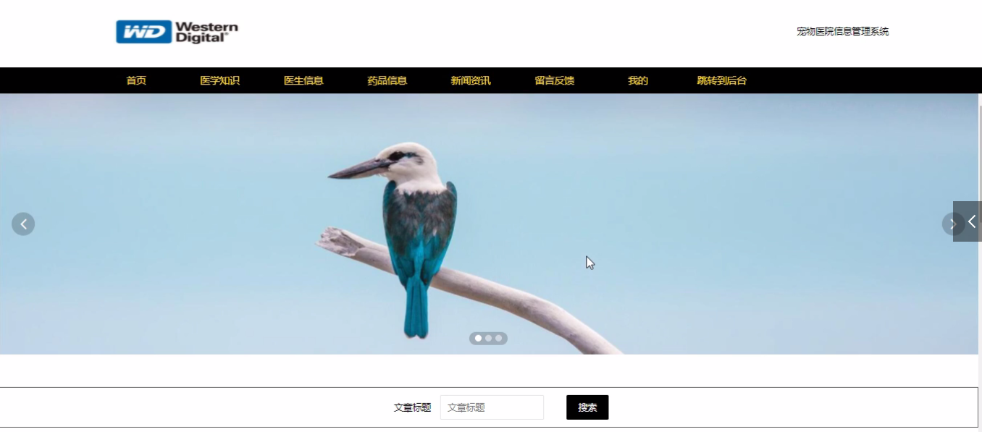

图4-1前台首页功能界面图

用户登录、用户注册，在注册页面可以填写用户名、密码、用户姓名、手机号码等信息进行注册、登录，如图4-2所

示。

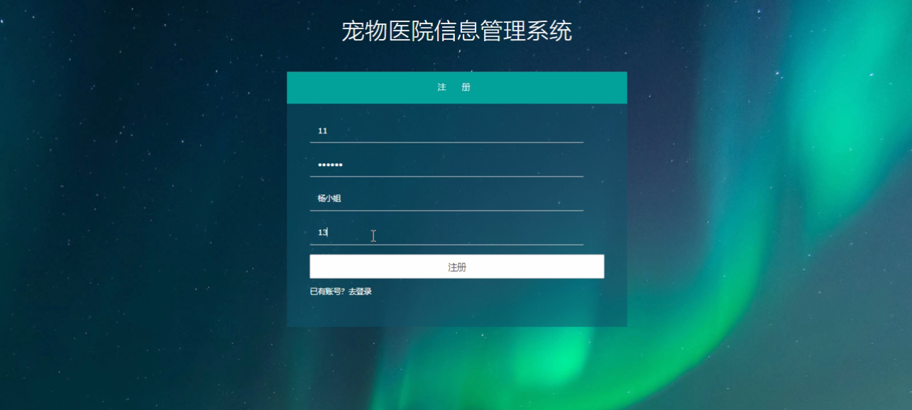

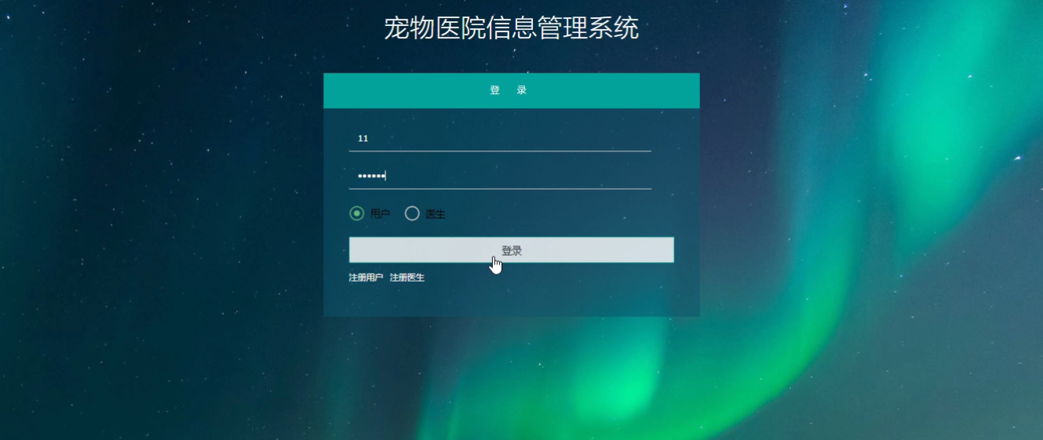

图4-2用户注册、用户登录界面图

个人中心，在个人中心页面通过填写用户名、密码、用户姓名、头像、性别、手机号码等信息进行更新信息、退出登录，如图4-3所示。在医生信息页面通过查看医生工号、头像、医生姓名、性别、医龄、擅长领域、科室名称、个人简介等信息进行预约挂号操作，如图4-4所示。

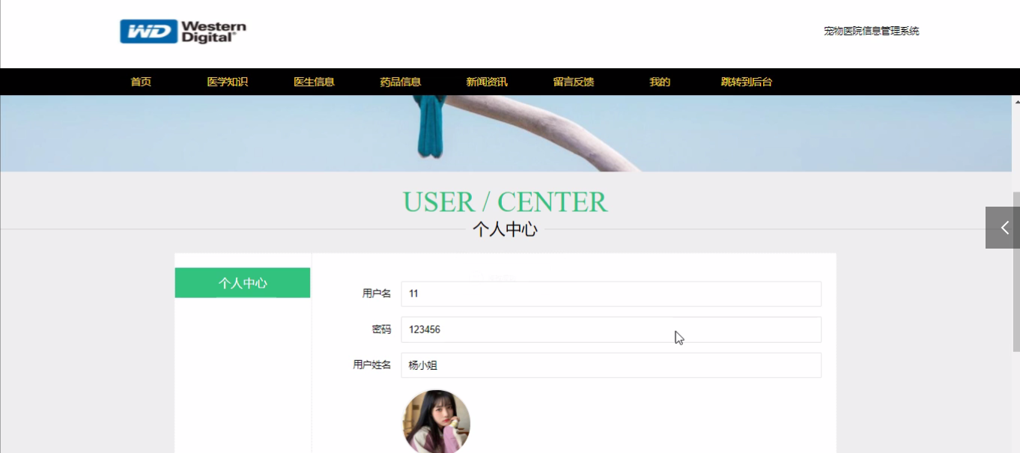

图4-3个人中心界面图

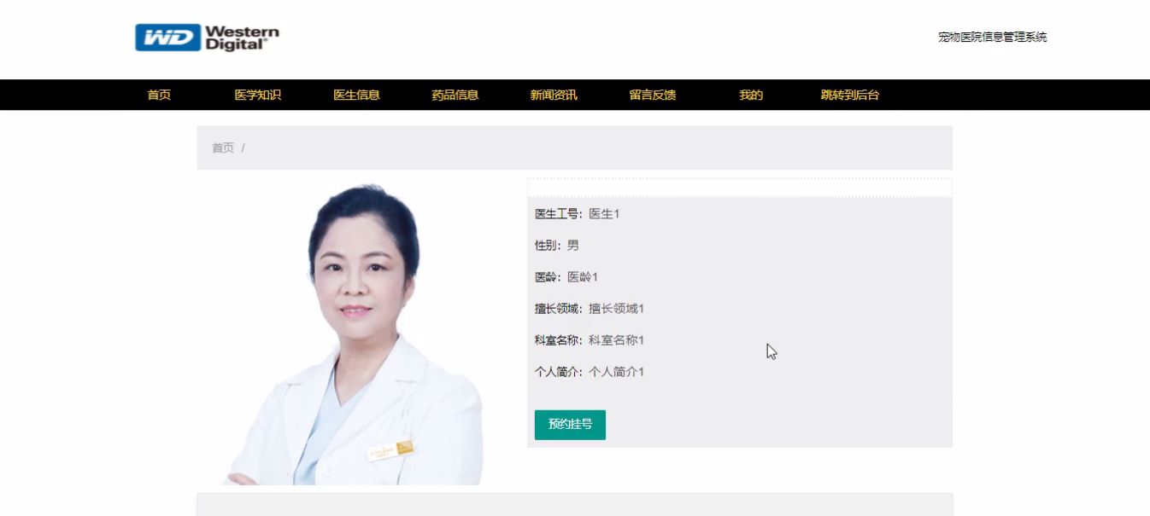

图4-4医生信息界面图

## 4.2管理员功能模块

管理员登录，通过填写用户名、密码进行登录，如图4-5所示。

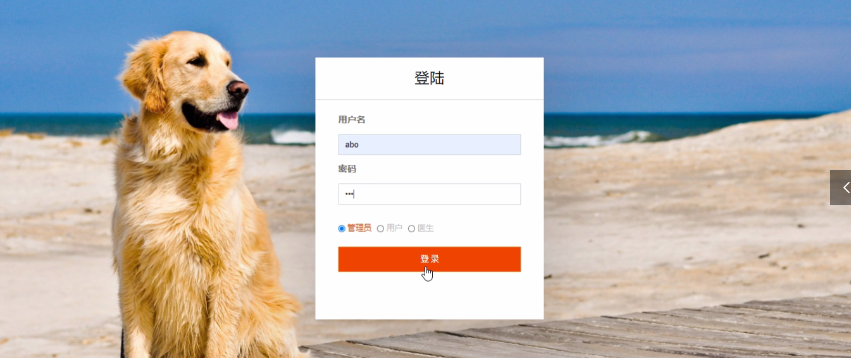

图4-5管理员登录界面图

管理员登录进入宠物医院信息管理系统可以查看个人中心、用户管理、医生管理、医学知识管理、科室信息管理、医生信息管理、预约挂号管理、医嘱信息管理、药品信息管理、订单信息管理、留言板管理、系统管理等信息。

用户管理，在用户管理页面中可以通过查看用户名、用户姓名、头像、性别、手机号码等内容进行详情、修改、删除，如图4-6所示。还可以根据需要对医生管理进行详情，修改等详细操作，如图4-7所示。

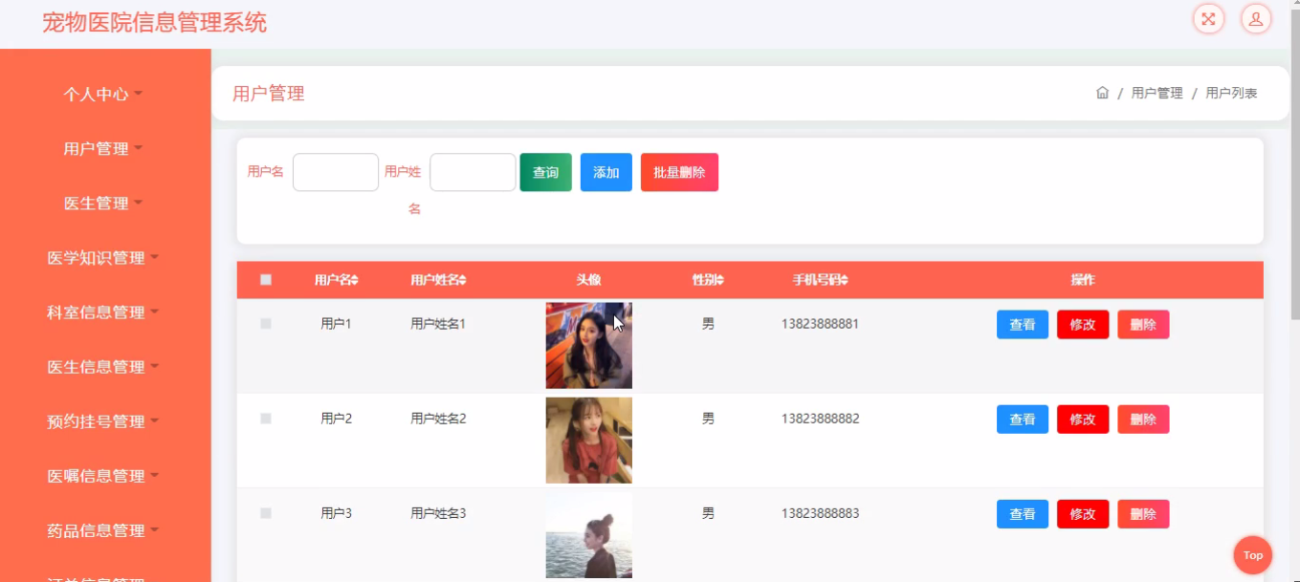

图4-6用户管理界面图

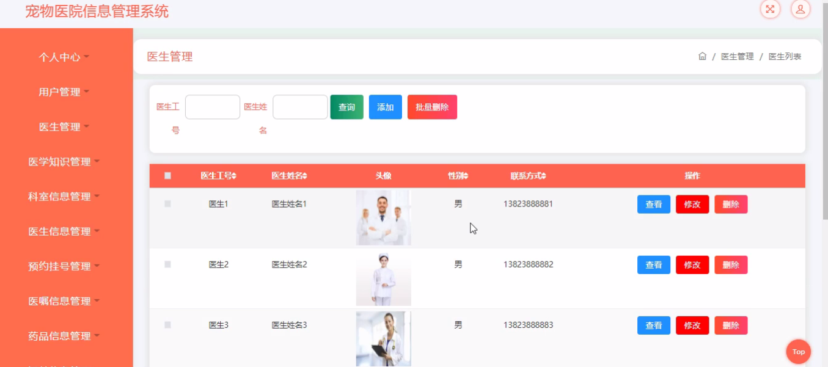

图4-7医生管理界面图

医学知识管理，在医学知识管理页面中可以查看文章标题、图片、文章内容、发布日期等信息，并可根据需要对已有医学知识管理进行修改或删除等操作，如图4-8所示。

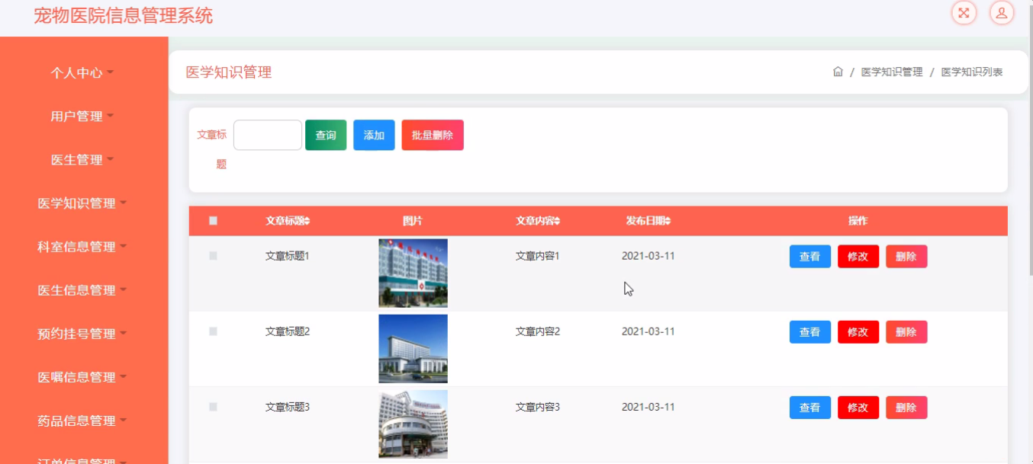

图4-8医学知识管理界面图

科室信息管理，在科室信息管理页面中可以查看科室名称、图片、医生人数、科室简介等信息，并可根据需要对已有科室信息管理进行修改或删除等详细操作，如图4-9所示。

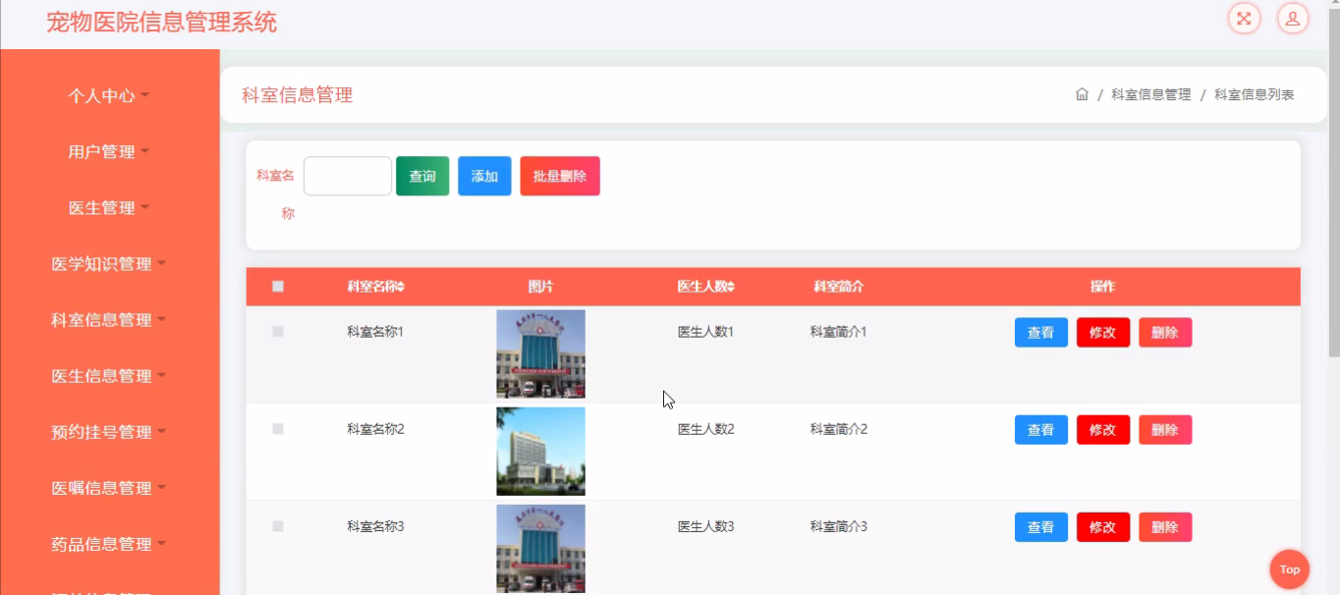

图4-9科室信息管理界面图

医生信息管理，在医生信息管理页面中可以查看医生工号、头像、医生姓名、性别、医龄、擅长领域、科室名称、个人简介等内容，并且根据需要对已有医生信息管理进行详情，修改或删除等详细操作，如图4-10所示。

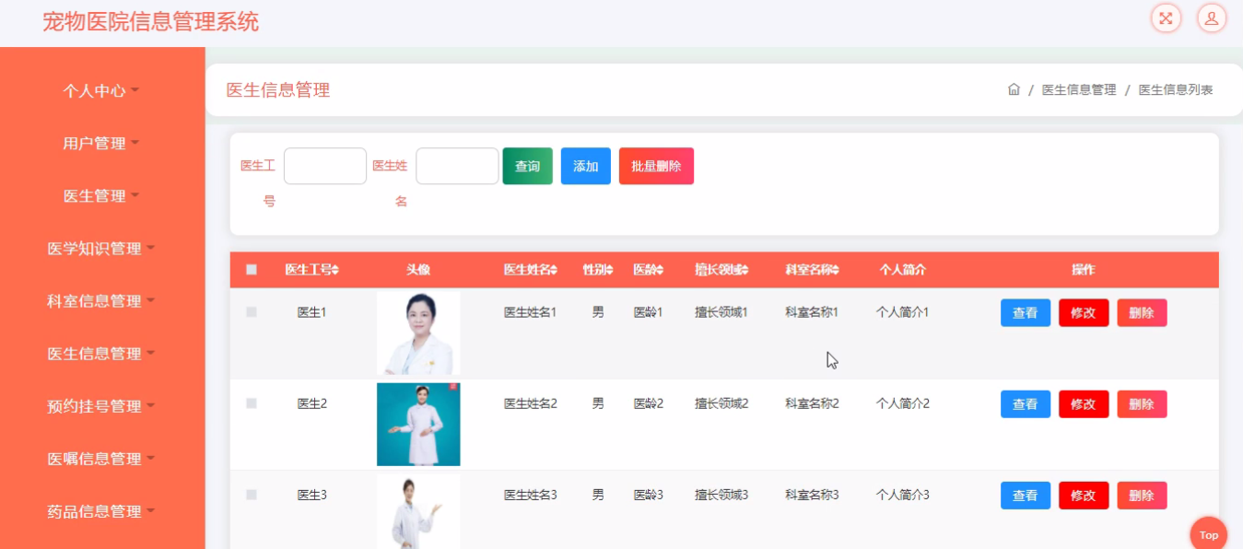

图4-10医生信息管理界面图

轮播图；该页面为轮播图管理界面。管理员可以在此页面进行首页轮播图的管理，通过新建操作可在轮播图中加入新的图片，还可以对以上传的图片进行修改操作，以及图片的删除操作，如图4-11所示。

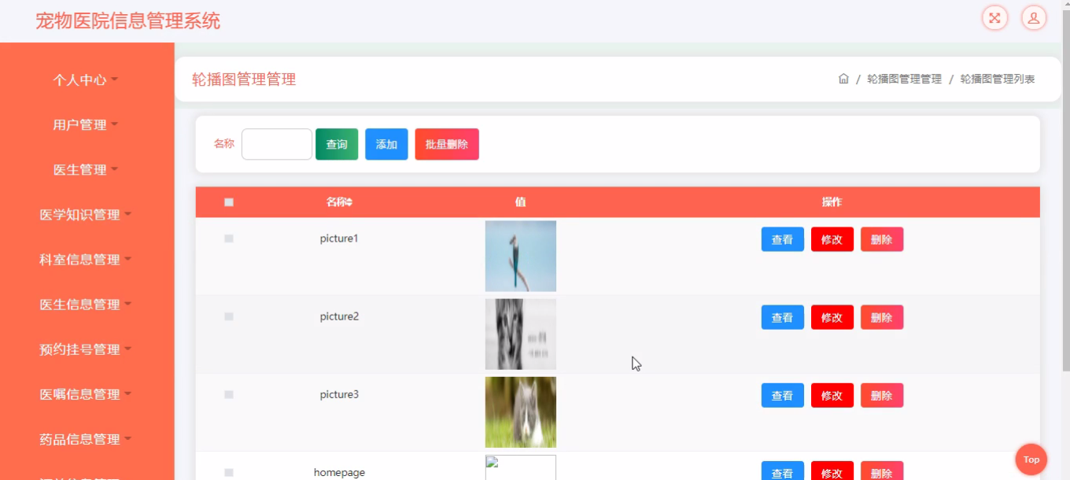

图4-11轮播图管理界面图

订单信息管理，在订单信息管理页面中可以查看订单编号、药品名称、规格、生产商、数量、价格、总金额、用户名、用户姓名、是否支付等内容，并且根据需要对已有订单信息管理进行详情，修改或删除等详细操作，如图4-12所示。

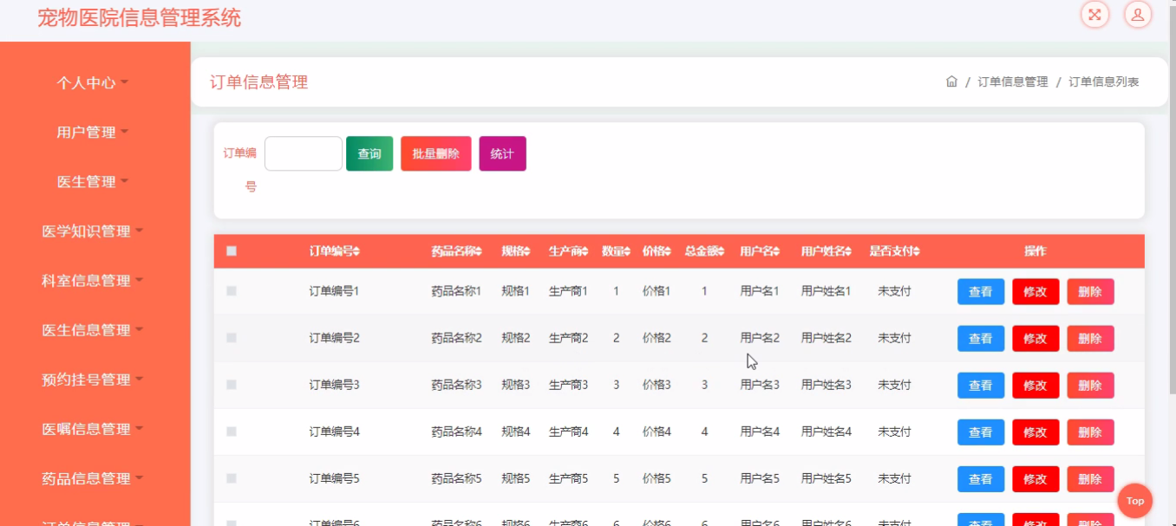

图4-12订单信息管理界面图

## 4.3医生功能模块

医生登录进入宠物医院信息管理系统可以查看个人中心、预约挂号管理、医嘱信息管理等内容。

预约挂号管理，在预约挂号管理页面中通过查看用户名、用户姓名、手机号码、宠物名、宠物状况、预约日期、医生工号、医生姓名、科室名称、是否审核、审核回复等信息，还可以根据需要对预约挂号管理进行修改，如图4-13所示。

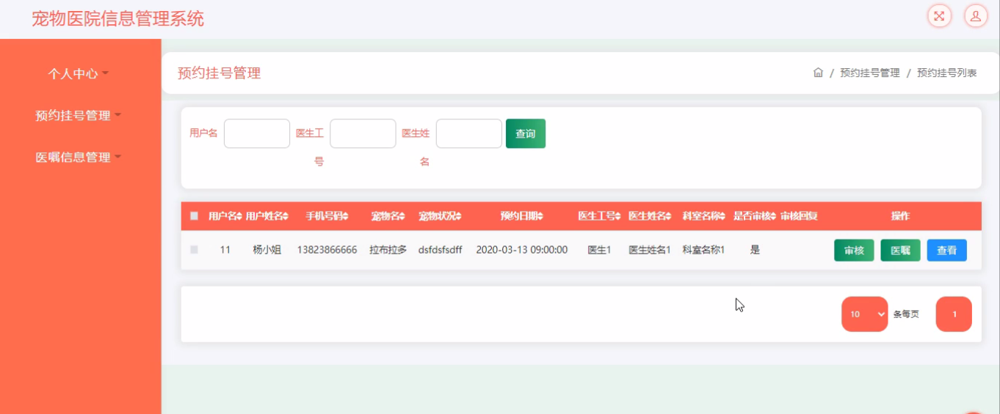

图4-13预约挂号管理界面图

医嘱信息管理，在医嘱信息管理页面中可以查看用户名、用户姓名、宠物名、宠物状况、医嘱、日期、医生工号、医生姓名、科室等信息，并且根据需要对已有医嘱信息管理进行查看删除等其他详细操作，如图4-14所示。

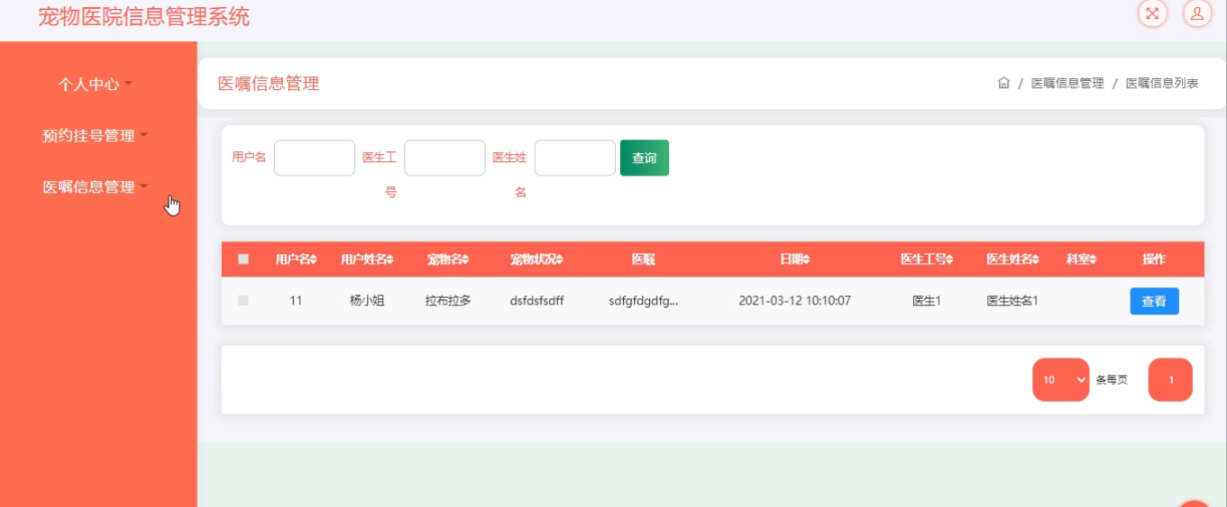

图4-14医嘱信息管理界面图

## 4.4用户功能模块

用户登录进入宠物医院信息管理系统可以查看个人中心、预约挂号管理、医嘱信息管理、订单信息管理等内容。

订单信息管理，在订单信息管理页面中通过查看订单编号、药品名称、规格、生产商、数量、价格、总金额、用户名、用户姓名、是否支付等信息，还可以根据需要对订单信息管理进行修改，如图4-15所示。

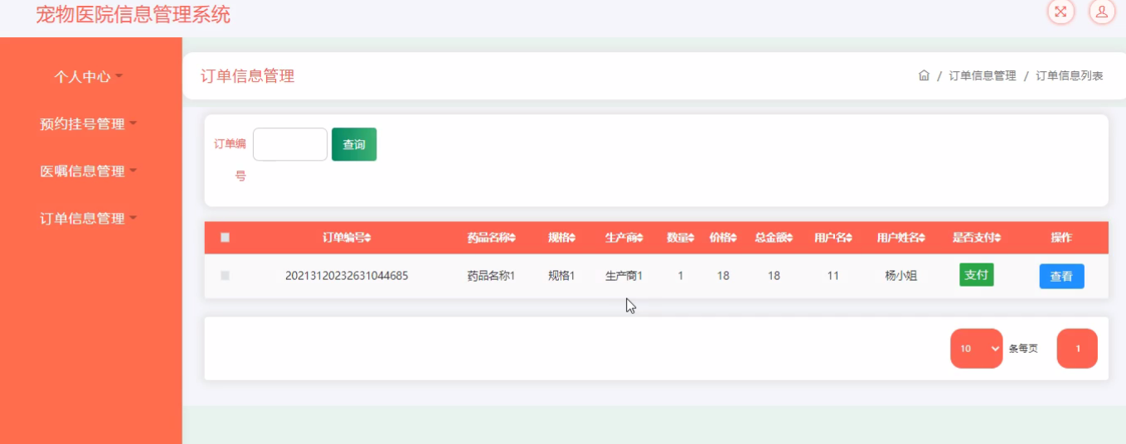

图4-15订单信息管理界面图

# **5系统测试**

系统开发的最后一个步骤就是系统测试，系统测试也是整个系统十分重要的一个环节，测试的好坏关系到产品的发展。用户对软件的质量、性能和可靠性等需求就要通过测试来实现。测试过程要必须遵循严谨性、完善性、规范性的原则，测试的主要目的就是看看在系统运行中，是否会出现bug，然后对出现的bug进行调试，直到程序完美运行。但是软件的测试只能尽可能的减少bug，理论上来说是无法达到消除bug。但是bug越少，系统出错的几率就越低，用户使用起来也更方便、更安全。

近年来，软件包含测试从现在的检验当中来看，系统接近预期目标可能出现的问题，并对这些错误做出相应的修正，假如我们不进行早期的测试错误就会延续下去，最后所做出的成品就会有很大的困难。

我们要在这个测试的过程当中找出错误。测试成软件开发的主要一部分，自从有了程序的设计那天开始，它就成为了重要的组成部分。经过统计来看，软件测试可以占据这个系统45%的工作量，而在软件开发的成本当中，对于测试成本来说它包含了很多的测试工作。每个程序测试时都会出现和遇到错误。在整个程序的开发过程当中，人为去查找错误是非常复杂和困难的，所以我们一般都会找一些测试的工具来进行测试

## **5.1系统测试的意义**

随着现代信息的快速发展，在社会各大领域中已经都开始应用网络信息技术，在应用网络技术的同时人们也开始把软件的质量问题作为了一个重要焦点来关注，因为一个软件的好与坏它决定着这个系统在市场上的生存，所以我们必须要把软件质量来做好，这样才有一定的生存能力。对于用户来说它们首先选用的都是保证这个系统软件的质量问题，因为一个系统的软件质量决定着用户在后期上成本经济的问题。图6-1就是纠错测试流程。

测试

评

价

纠

错

系统

测试数据

测试结果

错误信息

改正信息

期望结果

图5-1 测试与纠错信息流程

## **5.2 测试方法**

具体测试方法包括：黑盒测试和白盒测试。

黑盒测试又被人们称作为功能测试，通常是在程序的接口来做一些测试的方法，它一般包括对程序的功能和使用的方法来做出一些数据的接受和输出，同时还可以做出正确的输出信息，并保证与外部信息的完整性。

白盒测试通常被人们称作为结构测试，在整个程序的结构和处理当中它是由程序当中的逻辑测试和检验程序来完成一些正确的工作。

具体的功能测试它是包括：系统的适用性、准确性、安全性等功能测试。

## **5.3测试分析**

本宠物医院信息管理系统满足相关信息的管理需求，在设计时借鉴了国内外优秀网站的优点，从界面到系统设计都保证了管理员以及用户能够方便操作。系统的主要特点和优点归纳如下：

（1）本系统用的移置性和针对性都比较高，因为针对性高可以提供更好的服务而移置性可以在多个系统上运行，更给用户带来了极大的方便。

（2）该宠物医院信息管理系统内容全面，管理方便可以及时的全面的处理各种错误，异常，这样避免了很多因用户的马虎操作而出现的失误，其操作方便，用户界面友好，能够上网的人都可以很好的进行操作。

经过对上述的测试结果分析，所有基本功能齐全，操作简单，系统运行性能良好，系统安全可靠，能促进宠物医院信息管理系统平台的发展，发展前景广阔。

# **结 论**

本系统通过对JSP和Mysql数据库的简介，从硬件和软件两反面说明了宠物医院信息管理系统的可行性，本文结论及研究成果如下：实现了JSP与Mysql相结合构建的宠物医院信息管理系统，网站可以响应式展示。通过本次宠物医院信息管理系统的研究与实现，我感到学海无涯，学习是没有终点的，而且实践出真知，只有多动手才能尽快掌握它，经验对系统的开发非常重要，经验不足，就难免会有许多考虑不周之处。比如要有美观的界面，更完善的功能，才能吸引更多的用户。

由于在此之前对于JSP知识没有深入了解，所以从一开始就碰到许多困难，例如一开始的页面显示不规范、数据库连接有问题已经无法实现参数的传递等等，不过通过在网上寻找有关资料以及同学的帮助下最后都得到了解决，在此过程中，我不仅学到了很多知识，也提高了自己解决问题的能力，尤其是学会如何从大量的信息中筛选出所需有用的信息，同时我更加深刻的体会到了，虽然书本上的大部分知识都是有价值，正确的，但实际上每个人编程的思路和对数据处理的方法、思想都是不同的，这就要求我们一定要通过实践才能找到解决问题的方案。在此次毕业设计活动中，我不断的提高了自己，也得到了宝贵的经验，我相信这些对我以后的发展都会有很大帮助。

通过这次宠物医院信息管理系统的开发，我参考了很多相关系统的例子，取长补短，吸取了其他系统的长处，逐步对该系统进行了完善，但是该系统还是有很多的不足之处，有待以后进一步学习。

实践证明，宠物医院信息管理系统有着非常好的发展前景，经过测试运行，系统各项功能都十分完善，界面漂亮，使用方便，操作容易，在技术理论上已经成熟。